Dirección ip sin vpn

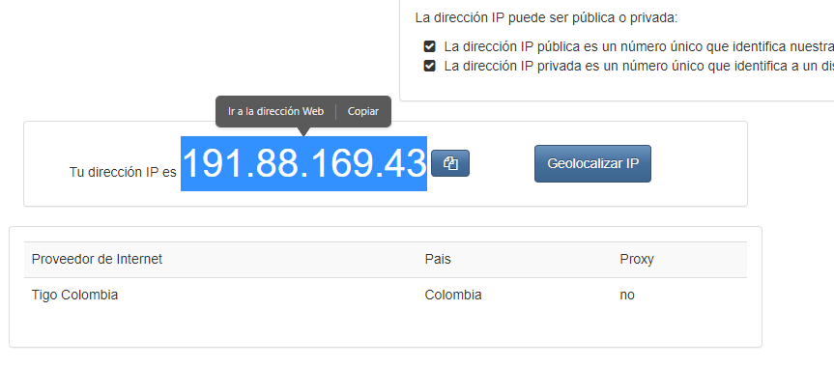

Dirección ip con vpn en opera activo.

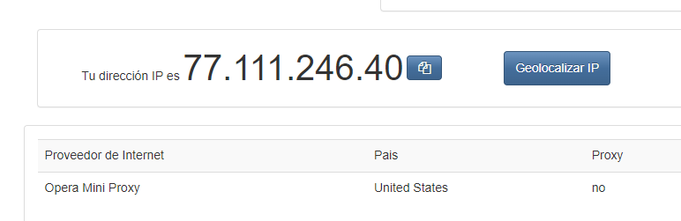

Dirección ip con red de tor activada.

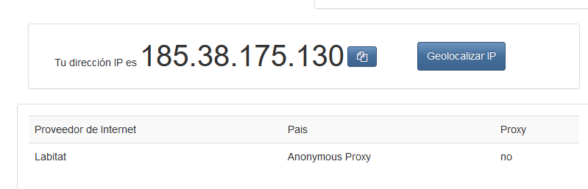

¿Las ip públicas son las mismas? ¿por qué? Si, dado a que se conecta al mismo servidor y crea un túnel vpn remplazando la ip original para que quede más complicado interceptar, monitorear ni alterar sus comunicaciones.

¿Sin utilizar la VPN puedes ver el siguiente video? Ahora actívala e intenta verlo, ¿qué es lo que sucedió?¿Por qué? Rst: Sin vpn no me deja verlo dado a que el creador coloco una restricción para un sector de países y dado a que la vpn cambia mi ip con la geolocalización activa en otro país, me permite verlo.

Utilizando Tor ¿pudimos localizar la IP? No.

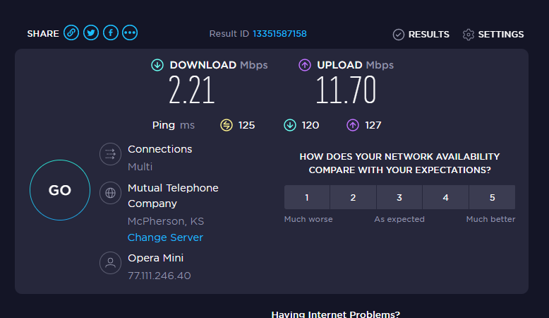

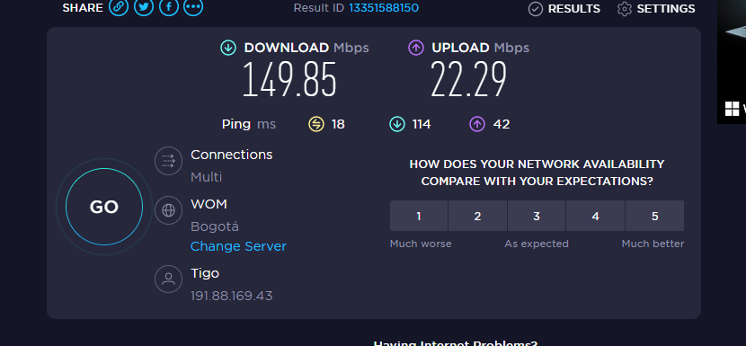

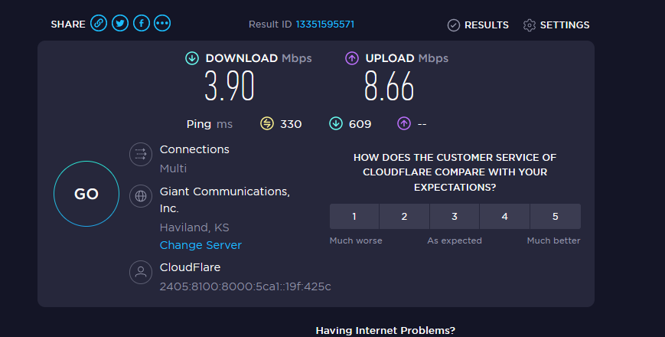

¿Las velocidades en los test son diferentes? ¿Por qué crees que sucede esto?

Al descargar desde el servidor virtual, los datos llegan comprimidos, por lo que la velocidad aparente puede ser muy superior. Las otras posibilidades están relacionadas por cómo gestiona nuestro proveedor de Internet, o ISP, las conexiones VPN y las diferentes restricciones de tráfico.

¿Qué significa el valor del ping?

**Es la medida que se ocupa para medir la latencia y es expresado en milisegundos (o en su abreviación ms).** Rsta: Si varían, Al descargar desde el servidor virtual, los datos llegan comprimidos, por lo que la velocidad aparente puede ser muy superior. Las otras posibilidades están relacionadas por cómo gestiona nuestro proveedor de Internet, o ISP, las conexiones VPN y las diferentes restricciones de tráfico.